Лабораторная работа №3

Работа с графиками и диаграммами в R

3.1. Цель работы:
Научиться работать с графиками.

3.2. Общие сведения
R создает привлекательные диаграммы при минимальных затратах усилий с нашей стороны. Однако можно использовать графические параметры, чтобы назначать шрифты, цвета, типы линий, создавать оси, вспомогательные линии и аннотации. Подобная гибкость открывает перед вами широкие возможности оптимизации диаграмм. В этой работе мы начнем с простой диаграммы, а затем обсудим, как ее можно изменять и улучшать, чтобы диаграмма соответствовала вашим задачам. Затем мы рассмотрим усовершенствованные примеры, которые иллюстрируют более сложные методы изменения параметров диаграмм. Особое внимание будет уделено тем методам, которые могут быть использованы для самых разных типов диаграмм.

Для одновременного открытия нескольких окон графики и выбора необходимой диаграммы можно использовать функции dev.new(), dev.next(), dev.prev(), dev.set() и dev.off(). Эти команды работают под всеми операционными системами.

Пример 3.1:

- Создадим заведомо функциональную зависимость:

> num<-c(1:10)
> square<-num*num
> plot(num,square,type="b")

Параметр type=”b” означает, что на графике должны быть показаны и точки, и линии. Получившийся график показан на рис. 3.1.

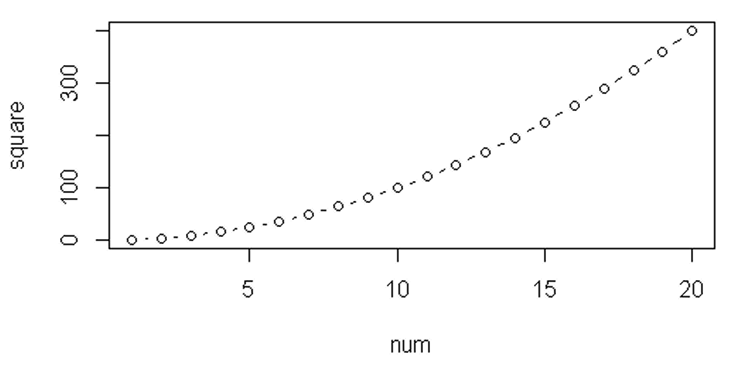
Рис.3.1. График квадратичной зависимости типа "b"

Если введете help(plot), чтобы узнать о других параметрах, то узнаете о следующих типах графиков:
- "p" for points,
- "l" for lines,
- "b" for both,
- "c" for the lines part alone of "b",
- "o" for both ‘overplotted’,
- "h" for ‘histogram’ like (or ‘high-density’) vertical lines,
- "s" for stair steps,
- "S" for other steps, see ‘Details’ below,
- "n" for no plotting.
Попробуйте нарисовать различные типы графиков.

3.2. Общие сведения
Многие характеристики диаграмм (шрифты, цвета, оси, названия) можно изменять при помощи опций, которые называются «графические параметры».
Один способ назначить эти параметры – использовать функцию par(). Значения параметров, заданные таким способом, будут действовать на протяжении всей сессии, пока вы не измените их. Формат применения функции таков:

par(название_параметра=значение, название_параметра=значение ,...).

Функция par() без аргументов выводит на экран действующие значения графических параметров. Добавление аргумента no.readonly=TRUE позволяет увидеть только те графические параметры, которые можно изменять.

3.3. Как изменить параметры линий и точек

1. Изменяем ключевые точки на графике:

Продолжая наш пример, представим, что для обозначения отдельных точек вам захотелось использовать заполненный треугольник вместо пустого кружка и соединить символы пунктирной линией, а не сплошной. Это можно сделать при помощи следующего программного кода:

> opar <- par(no.readonly=TRUE) # создает копию текущих параметров
> par(lty=2, pch=17) # назначает тип линии – пунктирная (lty=2) вместо
#сплошной по умолчанию и тип символа – заполненный треугольник (pch=17)
> plot(num,square,type="b")
> par(opar) #восстановление исходных значений параметров

- То же самое можно получить, указывая параметры прямо в функции plot():

Второй способ задать графические параметры – это включить записи типа название_параметра=значение внутри графической функции высокого уровня. В этом случае заданные параметры будут действовать только для конкретной диаграммы. Можно было бы построить тот же график при помощи следующего программного кода:

plot(num, square, type="b", lty=2, pch=17)

Таблица 3.1. Параметры для указания типов символов и линий

Параметр | Описание
Pch | Определяет тип символа (см Рис. 3.2 )
Cex | Определяет размер символа. cex – это число, обозначающее, как символы должны быть масштабированы по отношению к размеру по умолчанию. 1 = размер по умолчанию, 1.5 – на 50% крупнее, 0.5 – на 50% мельче и т. д.
Lty | Определяет тип линии (см Рис. 3.2 )
Lwd | Определяет толщину линии по сравнению с толщиной линии по  умолчанию (1). Например, lwd=2 делает линию в два раза толще,  чем по умолчанию
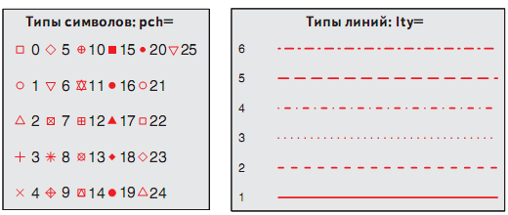
Рис. 3.2. Параметры символов и типов линий для графиков.

3.3. Как работать с цветом
Таблица 3.2. Параметры для назначения цвета

Параметр | Описание
Col | Цвет элементов на графике. Для некоторых функций (таких как lines и pie) можно указывать вектор из значений, которые используются по очереди. Например, если col=c ("red", "blue") и изображены три линии, первая будет красной, вторая - синей и третья – красной
col.axis | Цвет значений осей
col.lab | Цвет подписей осей
col.main | Цвет заголовков
col.sub | Цвет подзаголовков
Fg | Цвет графика
Bg | Цвет фона

В R цвета можно обозначать номером, названием, в шестнадцатеричной системе, а также в системах RBG или HSV. Например, col=1, col=”white”, col=”#FFFFFF”, col=rgb(1,1,1) и col=hsv(0,0,1) – взаимозаменяемые способы обозначить белый цвет. Функция rgb() определяет цвета по значениям красного, зеленого и синего, а hsv() основана на значениях оттенка и насыщенности.
В R также реализован ряд функций, которые позволяют создавать векторы из близких цветов. К таким функциям относятся rainbow(), heat.colors(), terrain.colors(), topo.colors() и cm.colors(). Например, rainbow(10) создает 10 соседних "радужных" цветов. Оттенки серого создаются функцией gray(). В этом случае вы задаете оттенки серого в виде вектора чисел от 0 до 1. Команда gray(0:10/10) создаст 10 оттенков серого. Попробуйте запустить программный код:

n <- 10
> mycolors <- rainbow(n)
> pie(rep(1, n), labels=mycolors, col=mycolors) # Круговая диаграмма
> mygrays <- gray(0:n/n)
> pie(rep(1, n), labels=mygrays, col=mygrays)

3.3. Характеристики текста
Таблица 3.3. Параметры, определяющие размер шрифта
Параметр |  | Описание
сех |  | Число, определяющее, как отображаемый на диаграмме текст будет масштабирован относительно размера по умолчанию (1). 1.5 - на 50% больше, 0.5 - на 50% меньше и т. д.
сех | axis | Размер значений на осях по отношению к сех
сах | lab | Размер названий осей по отношению к сех
сех | main | Размер заголовков по отношению к сех
сех | sub | Размер подзаголовков по отношению к сех

Например, после выполнения команды
windowsFonts(
A=windowsFont(“Arial Black”),
B=windowsFont(“Bookman Old Style”),
C=windowsFont(“Comic Sans MS”)
)
вы сможете использовать A, B и C как названия семейств шрифтов. В этом случае par(family=”A”) назначит шрифт Arial Black

3.6. Размеры диаграммы и полей
Таблица 3.3. Параметры для определения размеров диаграммы и полей

Параметр | Описание
Pin | Размер диаграммы (ширина, высота) в дюймах
Maі | Числовой вектор, задающий размеры полей, где параметры с (низ, лево, верх, право) измеряются в дюймах
Mar | Числовой вектор, задающий размеры полей, где параметры с (низ, лево, верх, право) измеряются в числе строк. По умолчанию это с (5, 4, 4, 2) +0.1

Давайте используем все параметры, которые мы успели обсудить, чтобы усовершенствовать наш простой пример. Представленный ниже программный код позволяет получить диаграммы, показанные на рис. 3.3.

opar <- par(no.readonly=TRUE)
par(pin=c(2, 3))
par(lwd=2, cex=1.5)
par(cex.axis=.75, font.axis=3)
plot(num, square, type="b", pch=19, lty=2, col="red")
plot(num, square, type="b", pch=23, lty=6, col="blue", bg="green")
par(opar)

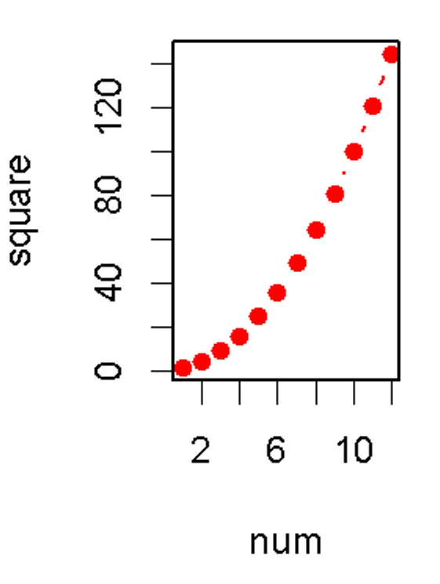 | 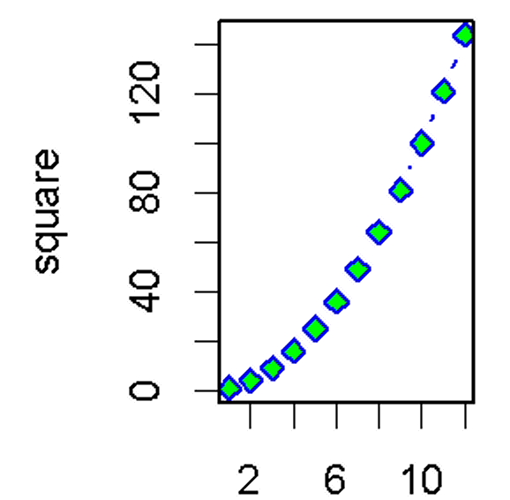
Рис. 3.3. График квадратичной функции

Заменим цифры на оси x на название месяцев, для этого создадим и упорядочим вектор:

> month<-c("янв","февр","март" ,"апр" ,"май" ,"июнь" ,"июль","авг","сент", "окт","ноя","дек")
> month.f=month
> month.o=ordered(month.f,levels=month)

> plot(month.o, square, type="b", pch=23, lty=6, col="blue", bg="green")
> plot(num, square, type="b", pch=23, lty=6, col="blue", bg="green", las=3)

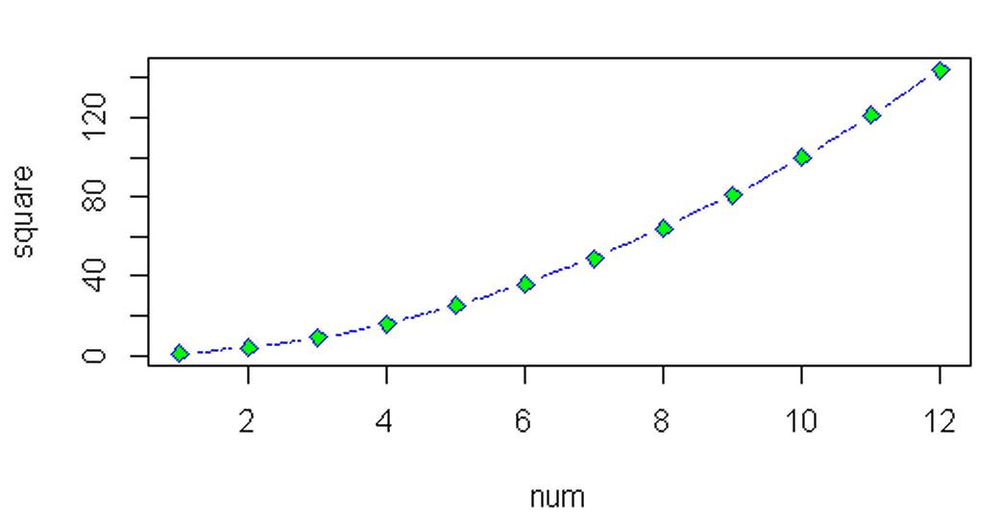 | 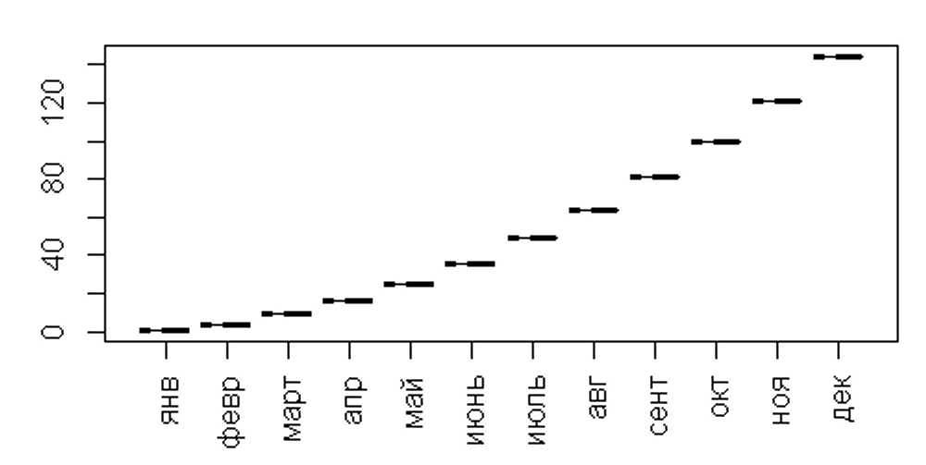
Рис. 3.3. График квадратичной функции

Как видите, второй график, несмотря на идентичность параметров, стал дискретным. В команде изменился только разворот надписей (las=3).
Но при этом надо заметить, что использование нечисловых аргументов в графиках автоматически исключает возможности применения части настроек!

3.7. Добавление текста, настройка параметров осей и условных обозначений

Для многих графических функций высокого уровня (например, plot, hist, boxplot) возможен контроль не только графических параметров, но и параметров осей и надписей. К примеру, при помощи приведенного ниже программного кода можно разместить на диаграмме заголовок (main), подзаголовок (sub) и подписи осей (xlab, ylab), а также задать диапазон значений на осях (xlim, ylim).
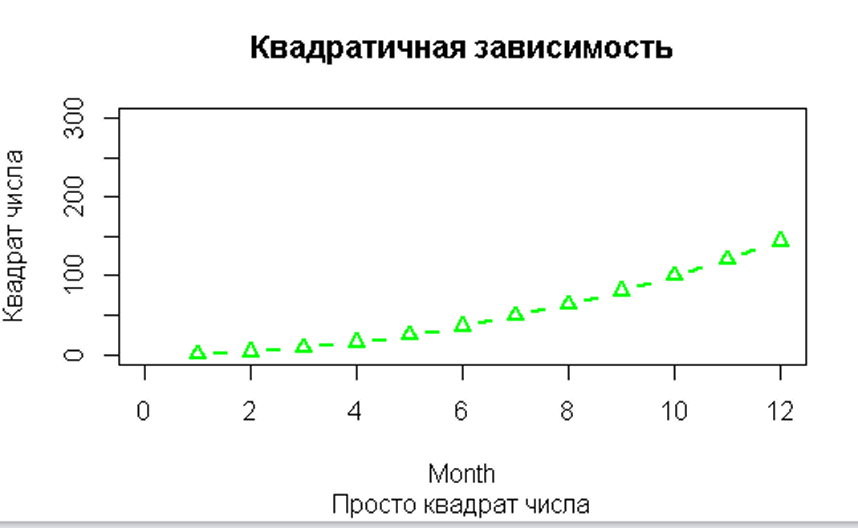
> plot(num, square, type="b",
+ col="green", lty=2, pch=2, lwd=2,
+ main="Квадратичная зависимость",
+ sub="Просто квадрат числа",
+ xlab="Month", ylab="Квадрат числа",
+ xlim=c(0, 12), ylim=c(0, 300))

Рис. 3.3. Задаем заголовок для графика и подписи к осям.

Примечание. Некоторые графические функции высокого уровня по умолчанию выводят надписи и подписи на диаграммах. От них можно избавиться, указав ann=FALSE как один из аргументов команд plot() или par().

Для размещения заголовков и подписей осей на диаграмме можно также использовать функцию title(). Например:

> plot(num, square, type="b", ann=FALSE,
Обязательно перечертить график, иначе подписи перекроют предыдущие.
+ col="green", lty=2, pch=2, lwd=2,
+ xlim=c(0, 12), ylim=c(0, 300))

> title(main="Квадратичная зависимость", col.main="red",
+ sub="Просто квадрат числа", col.sub="blue",
+ xlab="Month", ylab="Квадрат числа",
+ col.lab="green", cex.lab=1)

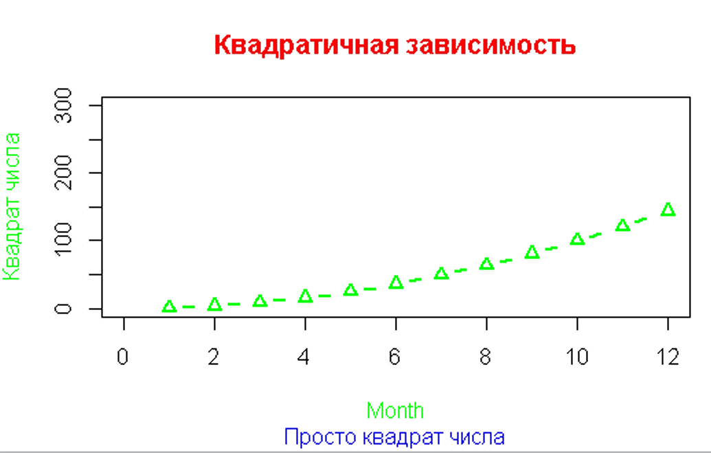

Рис. 3.6. Оформляем заголовок графика и подписи к осям.

Вместо осей, создаваемых на диаграммах по умолчанию, можно создать оси по своему усмотрению, используя функцию axis(). Формат ее применения таков (все параметры описаны в табл. 3.5):
axis(side, at=, labels=, pos=, lty=, col=, las=, tck=, ...).

Таблица 3.5. Параметры осей
Параметр | Описание
Side | Цифра, определяющая, с какой стороны диаграммы рисовать ось (1 = низ, 2 = лево, 3 = верх, 4 = право)
At | Числовой вектор, который задает положение делений на осях
Labels | Текстовый вектор, который содержит подписи под делениями осей (если вектор не задан, используются значения вектора а~)
Pos | Координата оси (то есть значение другой оси, в котором первая ось пересекает ее)
Ity | Тип линии
Col | Цвет линии и делений оси
Las | Положение подписей делений по отношению к оси (0 = параллельно, 2 = перпендикулярно, 3=вертикально)
Tck | Длина деления оси, выражается в виде доли от длины диаграмма (отрицательное число означает положение деления кнаружи от рамки диаграммы, положительное число - внутри рамки диаграммы, 0 - отсутствие делений, 1 - сетка); значение по умолчанию-0.01
(...) | Другие графические параметры

Когда вы сами создаете оси, нужно предотвратить появление осей, которые создаются по умолчанию графической функцией высокого уровня. Аргумент axes=FALSE подавляет создание всех осей (даже рамки вокруг диаграммы, если вы не добавите аргумент frame.plot=TRUE). Аргументы xaxt=”n” и yaxt=”n” отменяют создание x- и y-осей соответственно (при этом рамка без делений остается). Приведенный ниже программный код – это слегка избыточный надуманный пример, который демонстрирует применение всех аргументов, которые мы успели обсудить. График, который получается в результате, представлен на рис. 3.6.
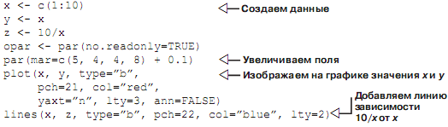
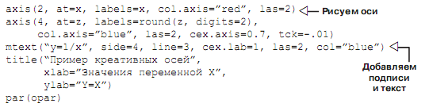

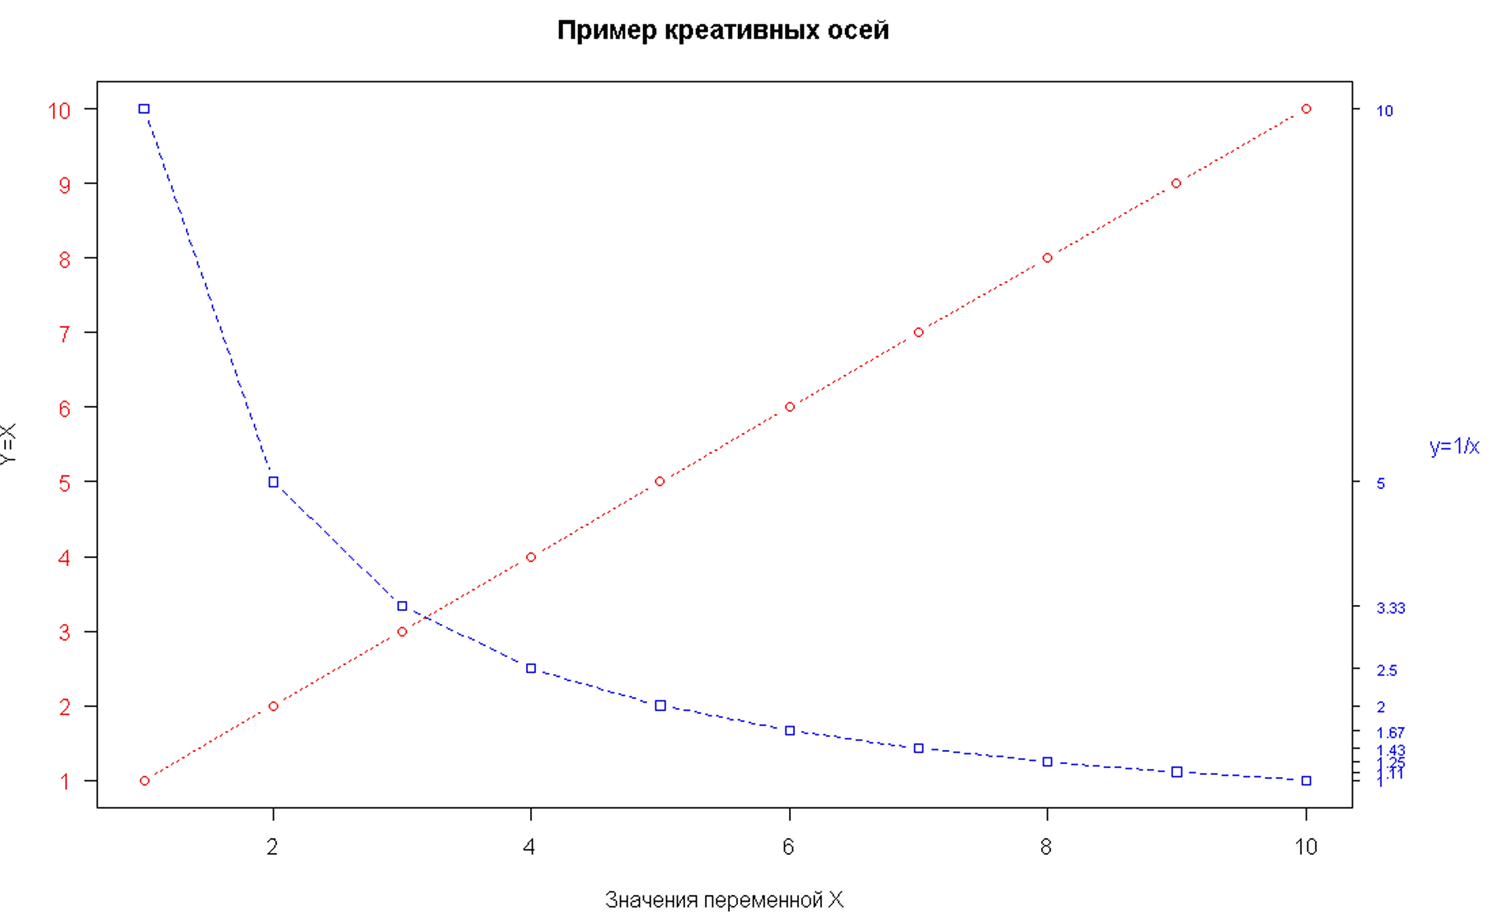
Рис. 3.7. Пример настройки параметров осей
Вам уже знакомы почти все команды из этого программного кода, за исключением lines() и mtext(). Команда plot() начинает построение новой диаграммы. Используя вместо этого команду lines(), вы можете добавить новые графические элементы к уже существующей диаграмме. Функция mtext() нужна для размещения текста на полях диаграммы.
Для полноты картины добавим легенду:

legend("topright", inset=.01, title="Два графика", c("Y=X","Y=1/x"),
+ lty=c(1, 2), pch=c(21, 22), col=c("red", "blue"))

Чтобы получить более подробную информацию о легендах, читайте help(legend). Особенно
информативны приведенные в файле справки примеры.

Таблица 3.6. Параметры легенды
Аргумент | Описание
Location | Существует несколько способов определить положение легенды на диаграмме. Можно указать х,у-координаты верхнего левого угла легенды. Можно использовать команду locator (1); в этом случае вы используете мышку, чтобы указать положение легенды. Также можно обозначать положение легенды при помощи ключевых слов bottom (внизу), bottonleft (внизу слева), left (слева), topleft (сверху слева), top (сверху), topright (сверху справа), right (справа), bottomright (внизу справа) или center (в центре). Если вы применяете одно из этих ключевых слов, можно также использовать параметр inset= для того, чтобы указать, как далеко (в долях от размера диаграммы) нужно сдвинуть легенду внутрь диаграммы
Title | Текстовая строка - название легенды (необязательно)
Legend | Текстовый вектор с расшифровкой значений легенды  .Другие аргументы. Если легенда расшифровывает цвета линий, укажите col= и приведите вектор с названиями цветов. Если легенда поясняет типы символов, укажите pch- и приведите вектор с номерами символов. Если легенда указывает значения линий разной ширины или стиля, используйте Iwd- или ity- и вектор значений ширины или стиля линий. Для того чтобы включить в легенду закрашенные квадратики (часто применяется для столбчатых или круговых диаграмм), используйте fill=и вектор со значениями цветов
 | y.intersp = 0.7 - с помощью этого параметра можно изменить межстрочное расстояние в легенде

И последнее в этом разделе - Аннотации
Текст можно добавлять на диаграмму при помощи команд text() и mtext(). Команда text() позволяет поместить текст внутри диаграммы, а функция mtext() размещает текст на одном из четырех полей диаграммы. Форматы применения таковы:
text(location, "Текст аннотации", pos, ...)
mtext("Текст", side, line=n, ...)

3.8. Объединение диаграмм

В R очень легко объединить несколько диаграмм в одну общую, используя функции par() или layout(). Добавим графический параметр mfrow=c(nrows,ncols) в функцию par() для создания матрицы из диаграмм размером nrows×ncols, которая будет заполнена по рядам. Для заполнения этой матрицы по столбцам нужно использовать параметр mfcol=c(nrows, ncols):

attach(mtcars)
opar <- par(no.readonly=TRUE)

par(mfrow=c(2,2)) # будет четыре графика

plot(wt,mpg, main="Диаграмма рассеяния для \n расхода топлива и веса машины")
plot(wt,disp, main="Диаграмма рассеяния для \n объема двигателя и веса машины")
hist(wt, main="Распределение значений \n веса машины")
boxplot(wt, main="Ящик-с-усами \n для веса машины")

par(opar)
detach(mtcars)
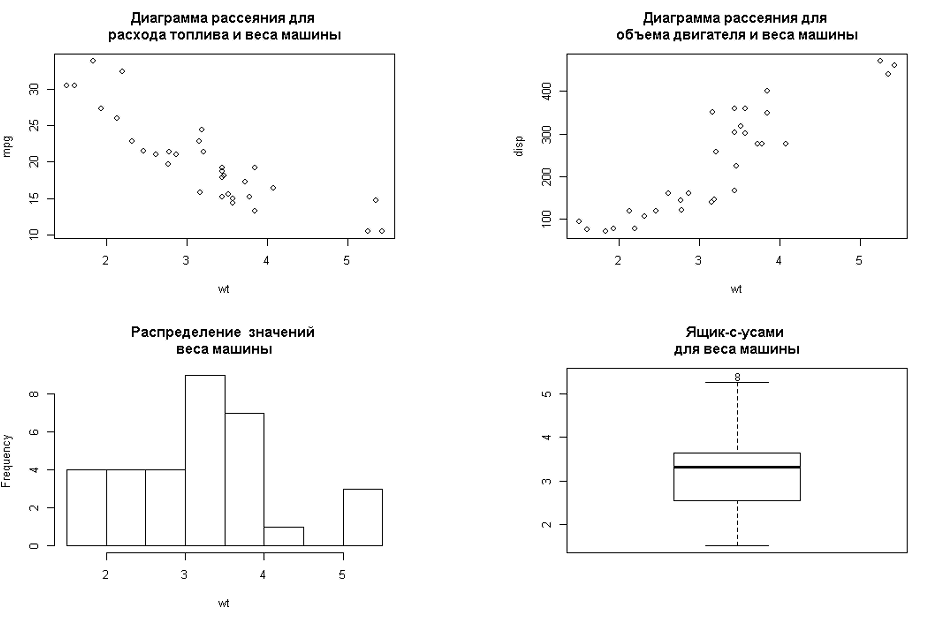
Рис. 3.8. Объединение графиков

Функция layout() имеет формат применения layout(mat), где mat – это матрица, в которой указаны положения нескольких совмещаемых диаграмм. При помощи приведенного программного кода одна диаграмма расположена в первом ряду, а две – во втором:

attach(mtcars)
layout(matrix(c(1,1,2,3), 2, 2, byrow = TRUE))
hist(wt)
hist(mpg)
hist(disp)
detach(mtcars)

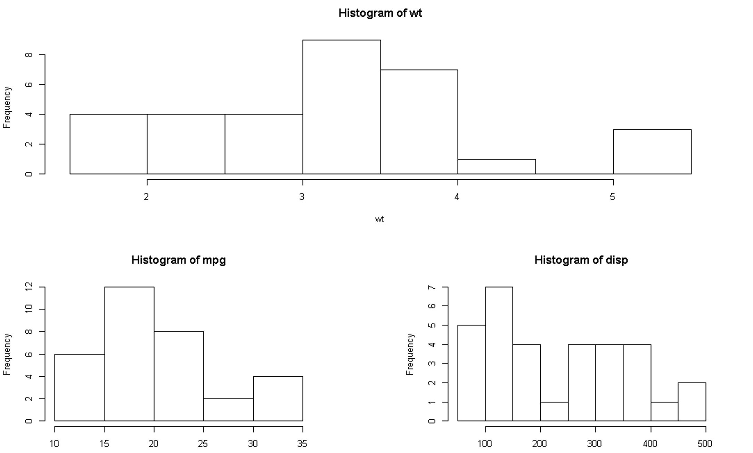
Рис. 3.9. Столбчатые диаграммы (гистограммы)

Для указания размера каждой диаграммы можно использовать дополнительные аргументы функции layout(): widths= и heights=. Эти аргументы нужно применять в виде
widths= вектор значений ширины каждого столбца;
heights= вектор значений высоты каждой строчки.

attach(mtcars)
layout(matrix(c(1, 1, 2, 3), 2, 2, byrow = TRUE), widths=c(3, 1), heights=c(1, 2))
hist(wt)
hist(mpg)
hist(disp)
detach(mtcars)

3.9. Задания к лабораторной работе


PISA - это крупнейшее в мире международное сравнительное исследование 15-летних учащихся, в ходе которого оценивается степень овладения ими ключевыми знаниями и навыками, необходимыми для полноценного участия в социальной и экономической жизни. Основными областями исследования являются математика, чтение и естественные науки, и с каждым циклом PISA тематика меняется. Кроме того, каждый цикл включает в себя инновационную область.
Здесь подробно расписана методика сбора оценок по математике, чтению и естественнонаучным направлениям обучения в старших классах школы
https://www.oecd.org/en/publications/2019/12/pisa-2018-results-volume-i_947e3529/full-report/component-8.html#mh47
Если коротко, то баллы PISA не имеют существенного значения, поскольку они не являются физическими единицами измерения, такими как метры или граммы. Вместо этого они устанавливаются в зависимости от различий в результатах, наблюдаемых у всех участников тестирования. Теоретически в PISA нет минимального или максимального балла; скорее, результаты масштабируются так, чтобы соответствовать приблизительно нормальному распределению, со средним значением около 500 баллов и стандартными отклонениями около 100 баллов. Таким образом, с точки зрения статистики, разница в один балл по шкале PISA соответствует величине эффекта (d Коэна), равной 0,01, а разница в 10 баллов - величине эффекта, равной 0,10.

Чтобы получить датасет нужно установить библиотеки:
# Установка и загрузка пакета
install.packages("learningtower")
library(learningtower)

# Загрузка всех данных по учащимся (будет загружен полный датасет)
student_data <- load_student("all")
subset_stud_rus<-subset(student_data,country=='RUS')
subset_stud_jpn<-subset(student_data,country=='JPN')

Дополнительные сведения о пакете можно добыть здесь: https://cran.nyuad.nyu.edu/web/packages/learningtower/readme/?C=N;O=A

Страны, которые участвовали в исследовании можно найти здесь: https://www.oecd.org/en/countries.html

Формат датасета. Набор следующих переменных:
• год: год публикации данных PISA. Целое число.
• страна: трехсимвольный код страны. Обратите внимание, что некоторые регионы/территории обозначаются как "страна" для удобства ввода. Фактор.
• school_id: уникальный идентификатор школы для каждой страны и года обучения. Персонаж.
• student_id: уникальный идентификатор учащегося в каждой школе. Целое число.student 5
• mother_educ: наивысший уровень образования матери, от "ниже ISCED1" до "ISCED 3A". Фактор. • father_educ: наивысший уровень образования отца, от "ниже ISCED1" до "ISCED 3A". Фактор. • пол: пол учащегося. Записываются только "мужчина" и "женщина". Фактор. Обратите внимание, что мы называем эту переменную гендерной, а не половой принадлежностью, поскольку этот термин использовался в базе данных PISA ОЭСР.
• компьютер: владение компьютером. Записываются только "да" и "нет". Фактор.
• интернет: Доступ к Интернету. Записываются только "да" и "нет". Фактор.
• математика: Имитация оценки по математике. Числовой.
• чтение: имитация оценки при чтении. Числовой.
• наука: имитация оценки по естественным наукам. Числовой.
• stu_wgt: итоговый весовой балл опроса для оценки студента. Числовой.
• письменный стол: наличие письменного стола для занятий. Записываются только "да" и "нет". Фактор.
• комната: в вашем распоряжении отдельная комната. Записываются только ответы "да" и "нет". Фактор.
• посудомоечная машина: Наличие посудомоечной машины. Записываются только "да" и "нет". Фактор. Обратите внимание, что в 2015 и 2018 годах все записи отсутствуют.
• телевидение: количество телевизоров. "0", "1", "2" это коды для отсутствия, одного и двух телевизоров в доме. Коды "3+" для трех и более телевизоров. Фактор. Обратите внимание, что в 2003 году все записи отсутствуют.
• computer_n: количество компьютеров. "0", "1", "2" это код для обозначения no, одного и двух компьютеров в дом. коды "3+" для трех и более компьютеров. Фактор. Обратите внимание, что в 2003 году все записи отсутствуют. • автомобиль: количество автомобилей. "0", "1", "2" это коды, обозначающие отсутствие, одного или двух автомобилей в доме. Коды "3+" для трех и более автомобилей. Обратите внимание, что в 2003 году все записи отсутствуют.
• книга: количество книг. Фактор. Обратите внимание, что в 2000 и 2003 годах кодировка была иной по сравнению со всеми остальными годами. Фактор. Оцените таблицу (student$book, student$year) для демонстрации. • богатство: показатель благосостояния семьи. Числовой. Обратите внимание, что в 2003 году все записи отсутствуют.
• escs: индекс экономического, социального и культурного статуса. Числовой.

В ходе лабораторной работы необходимо поработать с оформлением графиков и диаграмм.

- Выбрать данные согласно варианту по указанным 7-ми странам, освободить от NA.
- Выполнить подсчет средних оценок по трем признакам для каждого года.

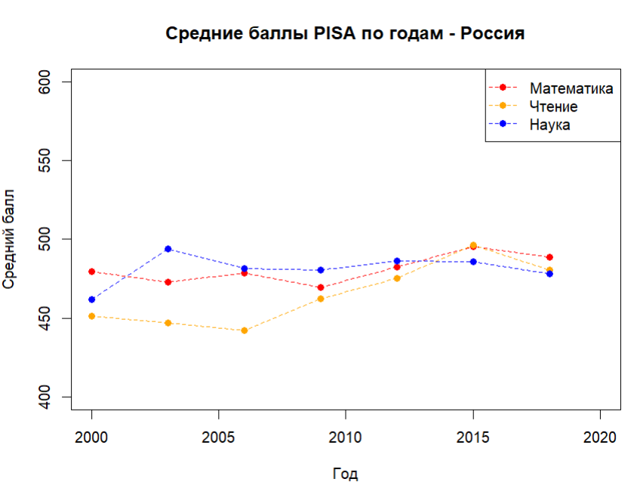
Рис.1. Средние баллы PISA по годам – Россия

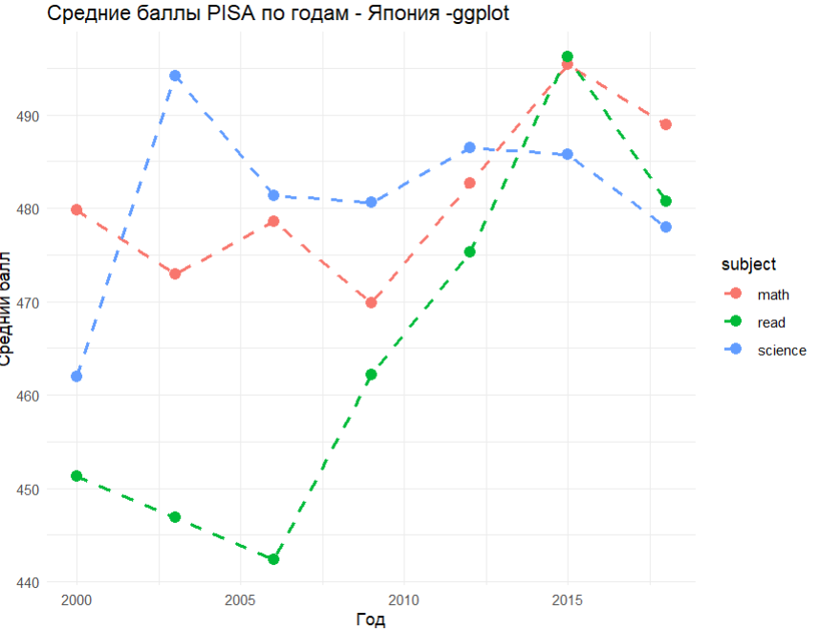
Рис.2. Средние баллы PISA по годам – Япония

- Вывести графики динамики изменения средней оценки по трем параметрам – математика, чтение и наука (функциональные графики с легендой), столбчатую диаграмму для сравнения средних оценок (математика, чтение и наука) по одной и той же стране в крайний год в выборке.
- Разделить датасет по гендерному признаку, построить круговую диаграмму (pie) средних по трем признакам для мужчин и женщин (шесть долек) подписями и легендой.
- Построить по одной гистограмме распределений оценок по математике для мужчин для женщин.
- Построить в одной плоскости графики по 7-ми заданным странам (в моем примере сделано по двум) для сопоставления динамики изменение способностей учеников в разных странах.
- Выполните подсчет среднего количества компьютеров у учащихся в первом в вашей выборке году, последнем и в середине выборки, постройте круговую диаграмму.

Обязательные требования к отчету: наличие исходных данных (фрагмент таблицы-скриншот из R) наличие подписей к осям графиков, заголовки к графику (main), масштабирование текста, наличие легенды, использовать объединение диаграмм и графиков (пункт 3.8), наличие трактовки каждого графика.

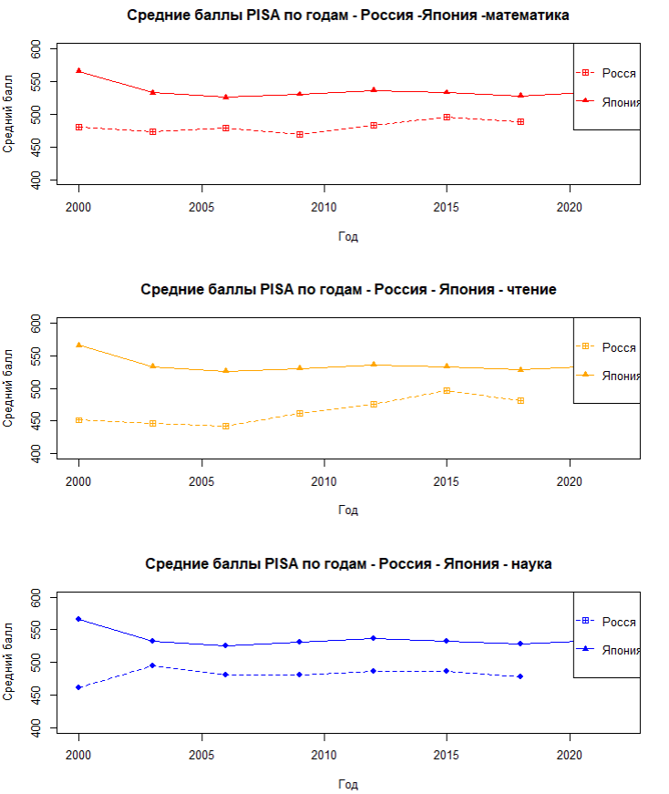

Рис.3. Средние баллы PISA по годам – Россия – Япония

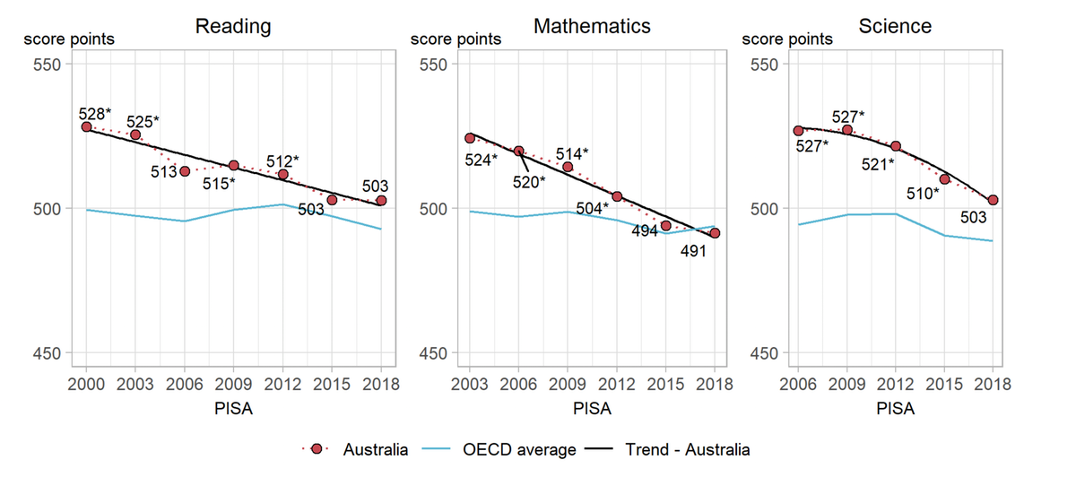

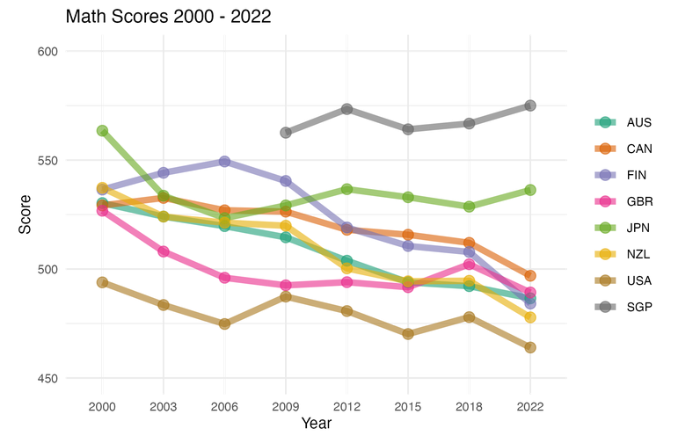

Варианты:
№ | ФИО | Страна
 | Блохин Михаил Максимович | Россия, Украина, Germany, Ireland, Poland, United States
 | Бусыгин Андрей Алексеевич | Германия, Испания, Швеция, Швейцария, Таиланд, Корея, Аргентина
 | Вишняков Даниил Иванович | США, Болгария, Китай, Гон-Конг, Британия, Турция, Албания
 | Власов Сергей Михайлович | Китай, Иордания, Лихтенштейн, Хорватия, Монтенегро, Перу, Руанда
 | Водопьянов Александр Сергеевич | Индонезия, Румыния, Арабские Эмираты, Уругвай, Узбекистан, Вьетнам
 | Дударев Всеволод Александрович | Россия, Румыния, Арабские Эмираты, Уругвай, США, Британия
 | Едиджи Эдуард Асланович | Турция, Грузия, Катар, Испания, Португалия, Таиланд, Мексика
 | Ерыкалов Арсений Сергеевич | Россия, Узбекистан, Казахстан, Азербайджан, Армения, Молдавия, Кыргызстан.
 | Жадько Ксения Антоновна | США, Эмираты, Уругвай, Узбекистан, Вьетнам, Болгария, Вьетнам
 | Забелин Ярослав Сергеевич | Индия, Новая Зеландия, Австралия, Япония, Китай,
 | Захарян Давид Даниэльевич | Австралия, Япония, Китай, Индия, Индонезия, США, Турция, Греция
 | Макаренко Даниил Геннадьевич | Норвегия, Латвия, Lithuania Уругвай, Узбекистан, Вьетнам, Монтенегро
 | Русинов Максим Евгеньевич | Польша, Румыния, Болгария, Словакия, Венгрия, Греция, Норвегия.
 | Сейтмамутов Эрнест Русланович | Россия, США, Япония, Корея, Гон-Конг, Швеция, Таиланд,
 | Тузовский Евгений Евгеньевич | Испания, Эмираты, Уругвай, Япония, Китай, Словакия, Венгрия,
 | Щербаков Максим Игоревич | с, Автралия, Исания, Италия, Корея.
 | Придава Александр | Украина, Грузия, Греция, Иордания, Катар, Израэль, Нидерланды
 | Баландин Алексей Сергеевич | Канада, Бразилия, Чехия, Латвия, Литва, Ирландия, Исландия.
 | Галуза Виолетта Владимировна | Швейцария, Германия, Франция, Италия, Болгария, Чехия, Мексика.
 | Долгов Михаил Игоревич | Румыния, Корея, Китай, Вьетнам, Норвегия, Польша, Россия
 | Евсеев Богдан Владиславович | Нидерланды, Болгария, Латвия, Эстония, Франция, Болгария, Британия
 | Залевский Тимофей Олегович | Россия, Турция, Грузия, Катар, США, Германия, Уругвай
 | Зинченко Диана Романовна | Германия, Норвегия, Латвия, Lithuania, Япония, Китай, Корея
 | Мишенькина Валерия Андреевна | Великобритания, Катар, Израэль, Нидерланды, Италия, Латвия, Литва
 | Кесидис Константинос | Россия, Индонезия, Румыния, Арабские Эмираты, Япония, Корея
 | Костров Александр Алексеевич | Австрия, Япония, Китай, Словакия, Венгрия, Россия, Румыния
 | Лебедев Никита Витальевич | Швеция, Индия, Новая Зеландия, Австралия, Польша, Греция
 | Салтыкова Дарья Алексеевна | Россия, Израэль, Корея, Гон-Конг, Мексика, Бразилия, Норвегия
 | Тертышный Дмитрий Сергеев | Бразилия, Россия, Румыния, Австрия, Италия, Польша, Швеция.
 | Хить Анна Александровна | Норвегия, Латвия, Литва, Эстония, Мексика, Бразилия, Корея
 | Хромушина Варвара Геннадьевна | Германия, Грузия, Киргизия, Казахстан, Азербайджан, США, Россия
 | Челепис Таисия Геннадьевна | Россия, Украина, Норвегия, Польша, Германия, Франция, Греция
 | Щеглов Дмитрий Викторович | Китай, Словения, Таиланд, США, Хорватия, Курдистан, Иордания
 | Мишенькина Валерия | Бразилия, Аргентина, Macao-China, Гон-Конг, Корея, Slovak Republic

№ | ФИО | Страна
 | Артамонов Владимир Александрович | Бразилия, Россия, Румыния, Австрия, Италия, Польша, Швеция.
 | Асатрян Тигран Рубикович | Австралия, Польша, Греция Швеция, Индия, Новая Зеландия
 | Ахвердян Гурген Артурович | США, Германия, Уругвай, Россия, Турция, Грузия, Китай
 | Бабаянц Эдуард Завенович | Великобритания, Израэль, Корея, Гон-Конг, Мексика, Бразилия, США
 | Гладкова Марина Алексеевна | Вьетнам, Норвегия, Польша, Россия, Мексика, Бразилия, Зеландия
 | Диденко Артемий Анатольевич | Германия, Канада, Бразилия, Чехия, Казахстан, Азербайджан, Корея
 | Карпенко Владислава Андреевна | Австрия, Япония, Китай, Индия, Индонезия, Турция, Греция
 | Книхута Максим Игоревич | Швейцария, Польша, Исландия, Британия, Чехия, Казахстан, Перу
 | Котов Данил Евгеньевич | Корея, Норвегия, Латвия, Литва, Эстония, Гон-Конг, Мексика,
 | Ксенофонтов Богдан Васильевич | Италия, Эстония, Саудовская Аравия, Сербия, Катар, Британия
 | Лигостаев Артём Алексеевич | Швеция, Индия, Новая Зеландия, Австралия, Италия, Испания
 | Мержоев Умар Русланович | Америка, Польша, Греция, Франция, Германия, Канада, Киргизия
 | Назаренко Георгий Сергеевич | Франция, Грузия, Киргизия, Казахстан, Япония, Корея, Сингапур
 | Сластенов Константин Вячеславович | Турция, Великобритания, Катар, Израэль, Норвегия, Таиланд
 | Таширов Никита Олегович | Норвегия, Латвия, Lithuania, Эстония, Израэль, Украина, Польша
 | Трофименко Мария Алексеевна | США, Вьетнам, Норвегия, Польша, Россия, Мексика, Бразилия
 | Фадеева Виолетта Александровна | Словакия, Венгрия, Россия, Румыния, Израэль, Корея, Гон-Конг
 | Ананко Иван | Китай, Австрия, Япония, Румыния, Италия, Польша, Швеция.
 | Крапоткин Максим | Венгрия, Корея, Китай, Индонезия, Таиланд, Турция, Россия
 | Волков | Португалия, Нидерланды, Латвия, Мексика, Швейцария, Албания, Катар
 | Дерябин | Америка, Вьетнам, Индия, Китай, Зеландия, Япония, Россия

